北京项目投资分析报告

- 项目概况：

1、项目名称：北京市朝阳区崔各庄乡来广营北路二类居住用地项目，简称本项目）；

2、项目位置：本项目位于北京市朝阳区崔各庄乡来广营北路29-323地块、29-324地块；

3、用地性质：本项目属于二类居住用地，土地性质为普通商品住房，城镇住宅-公共租赁住房，中央直属机关保障房；

4、供地方式：本项目土地为国企集团用地，通过为招标出让方式获得土地使用权；

5、土地使用年限：土地使用年限70年；

6、土地成交价格：人民币300088万元；

7、土地使用权人：北京--房地产开发有限公司；

8、发证机构：本项目土地出让发布机关北京市规划和自然资源委员会朝阳分局）。

9、本项目相关文件：建设方案执行《北京市新建商品住宅小区住宅与市政公用基础设施、公共服务设施同步交付使用管理暂行办法》(京建法〔2007〕99号)规定及相关要求；

规划设计依据 ：项目建设工程规划许可证(2021规自(朝)建字0018号)编制，

二、项目规划经济技术指标：
本项目规划用地面积：300亩（20万平方米）；项目建筑面积：780060.47平方米，其中住宅建筑面积474244.51平方米(含商品住宅建筑面积 213089.8平方米，政策性住房建筑面积 261154.71平方米)，商业建筑面积23358.08平方米，办公建筑面积 0平方米，其他建筑面积282457.88平方米(含政策性限价房、学校、幼儿园、公共设施、地下停车场等），(最终以项目地政府相关部门实际批准的设计方案为准）。
三、项目红线位置：
本项目位于北京市朝阳区崔各庄乡来广营北路， 四至范围: 29-324地块四至为”至规划奶西村一号路南红线及宝一证(京朝宝日(2012划)第00417号)边界，东至规划奶西三号路西红线，南至规划顺白路北红线，西至规划来广营北路东红线及国一证边界。29-323地块四至为:东至规划来广营北路西红线，北、西、南按照2015规测字0146号对应边界确定。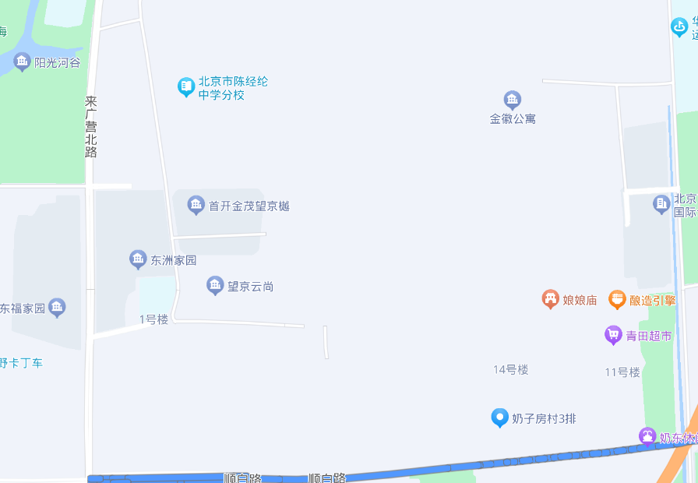
项目位置示意图

四、项目计划建设时间：
为 2022年 05月 01日 至 2025年 11月01日，分四期建设。
五、项目融资条件：

项目融资总金额为人民币：20亿元人民币，（含已交纳的土地岀让金、前期工作费等）。以小股东股权质押或土地证质押的方式进行融资。
六、项目投资分析：
1、项目投资测算技术指标：
A、总建筑面积约：78万平方米；其中：政策性住宅建筑面积约：26.2万平方米；商品房住宅建筑面积约：22万平方米；其它建筑面积约：28.5万平方米（含商业、学校、配套设施、地下停车场等）。
七、项目投资收益分析：
1、政策性保障房收益测算：
根据项目实际运筹情况暂按12000元/m²销售价格测算
26.2万m²x12000元/m²=31.4（亿元）
- 商品房收益测算：
- 根据项目实际运筹情况暂按60000元/m²销售价格测算
- 22万m²x60000元/m²=132（亿元）
- 其它用房（地下车库）收益测算：
长租车位收益：根据项目实际运筹情况暂按地下车库建筑面积约21万平方米测算，可以停车约6000辆，每车位15万元/辆销售价格测算：
6000辆x15万元/辆=9（亿元）
9亿元x60%（长租率）=5.4（亿元）
- 固定资产测算：
根据项目实际运筹情况项目建成后形成约7.5万平方米（商业、学校）和地下建筑约8.4万平方米（地下车库）固定资产。
7，根据合同约定，大股东最终获得固定分红20亿人民币。
九、项目投资分析结论
1、最终收益测算约：人民币：67（亿元）
2、投资年回报率：31%
3、投资建设形成固定资产16万平方米（学校、公建、地下车库等）
4、综上所述本项目属于优质投资项目，投资回报高，投资收益稳定。
5、以上是根据本项目实际运筹情况和北京市市场行情分析所做，最终以实际投资分析为准，供参考！

深圳----咨询有限公司
2023年10月7日

